Ребёнок нуждается в друзьях. И заинтересованность в этом родителей отнюдь не меньше, чем детей. Дружба — это фактор умственного, двигательного и социального развития ребенка. С умением дружить дети не рождаются: малышу нужно подсказать, как совершить шаг навстречу, особенность детей такова, что, даже находясь рядом, каждый ощущает себя центром вселенной. Поначалу им трудно осознать, что существуют и другие «вселенные». Взрослея, ребятишки начинают более реалистично воспринимать окружающий мир, преодолевая свой эгоцентризм.
«А знаете ли вы, что опыт первых взаимоотношений со сверстниками — это основа дальнейшего развития личности малыша? Первый опыт общения формирует отношение ребёнка к себе, к людям, к окружающему миру».
Способность легко находить друзей — первый признак социализации ребёнка, а также его психологического здоровья. Дети, которые с лёгкостью контактируют со сверстниками, никогда не будут чувствовать растерянность и одиночество в незнакомой обстановке.
Как происходит формирование дружески отношений в дошкольном возрасте? За этим хорошо наблюдать в детском саду.
В детском саду большая роль в обучении детей коммуникативным навыкам отводится воспитателю. Именно он организовывает совместные игры, учит детей контактировать друг с другом, вовлекает их в различные совместные виды деятельности. В детском саду существует наличие важного фактора — детский коллектив, в котором ребёнок, при помощи родителей и воспитателя, может приобрести первые навыки общения со сверстниками.
Многие дети в детском саду получают возможность завести дружбу. Дети, которые нашли друзей, уверенны в себе, обладают более высокой самооценкой. Дошкольники учатся не только играть в совместные игры, но и защищать друг друга, помогать, сочувствовать, извиняться, размышлять о правильности своего поведения.

Модели поведения детей
У вашего ребёнка нет друзей или их очень мало? Вероятно, социальные навыки он приобретает медленнее, чем другие дети. Для того чтобы научится дружить без помощи родителей не обойтись. Давайте рассмотрим модели поведения детей и варианты решения возникающих при общении проблем.
- Модель «Маленький диктатор». Детям такого типа присущи лидерские качества, однако, они не лидеры. Ребёнок-лидер — независим, уверен в своих действиях, самостоятелен, может объединять детей. Ребёнок-диктатор — доминирует в группе потому, что может запугивать, угрожать и подавлять других детей. «Диктаторами» часто становятся единственные дети в семье или те, кого не приучают заботиться о других. Заметив такие характеристики в своём чаде, учите его быть внимательным к детям, учитывать их интересы, совершать добрый дела. Ребёнок должен научиться испытывать радость от позитивного контакта со сверстником.
- Модель «Скромный». Малышу страшно знакомиться, он не может подойти первым и предложить игру. Тушуется, когда предлагают выступать, участвуя в утреннике. Причиной такого характера может стать врождённый темперамент или повышенный контроль над жизнью ребёнка дома. Малышу, живущему в строгости, не хватает эмоционального развития, а зачастую и общения со сверстниками. Способствуйте расширению круга общения ребёнка, учите его общаться с детьми: так ему легче будет находить общий язык.
- Модель «Ведомый ребёнок». Такой малыш весьма общителен, однако ведёт себя в компании детей нейтрально, не заявляя о своих желаниях и интересах. Такому ребёнку легко навязать любую роль в игре и даже подчинить несправедливым правилам игры. Такое часто происходит в семьях, где ребёнок находится в подчинении у родителей. Такая модель воспитания не способствует появлению у малыша собственно мнения. Родителям следует заняться воспитанием лидерских качеств ребёнка, развитием его собственного взгляда на жизнь. Это убережёт его в будущем от негативного влияния дурных компаний.
- Модель «Хулиган». Такие дети легко отнимают красивую игрушку у соседа по песочнице, рушат песочные замки, могут обозвать, подраться и даже укусить. Причина этого поведения кроется в детском эгоцентризме. Научите ребёнка быть внимательным к тому, что чувствуют другие дети. Учите его сопереживанию и доброте. Объясняйте правила хорошего поведения, учите признавать ошибки и извиняться.
- Модель «Чувствительный». Малыш чрезмерно чувствительно относится ко всему, что происходит в его жизни: часто обижается, плачет. Такое поведение типично для только что пришедших в детский сад детей. Иногда причина слезливости кроется в недостаточной поддержке родителей, дефиците внимания и похвалы. Семейное тепло, любовь к ребёнку помогут вселить уверенность в него, стать эмоционально устойчивым.
- Модель «Сам себе конкурент». Такие дети — маленькие хвастунишки. Ребёнок, испытывающий дефицит похвалы, пытается её получить любым способом. Папа и мама могут помочь малышу стать увереннее в себе и преодолеть барьеры общения, если будут чаще обращать на него внимание и предложат заняться интересным делом.

Замкнутый ребёнок
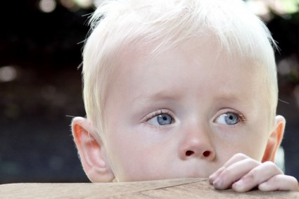
Далеко не все дети способны на свободное знакомство и успешное общение. Бывает так, что ребёнок долго приспосабливается к детскому обществу, ищет подходы к детям, еле-еле справляясь с застенчивостью. Такие дети не спешат вливаться в детский коллектив и проводят время наедине с собой. Случается, что даже ребёнок с развитыми навыками общения замыкается в себе. Такое часто бывает после пережитого стресса: развода родителей, переезда и т. д. А бывает и так, что ребёнку не интересно со сверстниками: он опережает их в развитии, их игры для него скучны. Есть дети, которых детский коллектив отвергает: они сильно отличаются от ровесников либо внешним видом, либо умственными способностями, ли поведением. Примеров много, а причины отвержения коллективом (или наоборот – нежелания ребёнка влиться в детский коллектив) не всегда понятны.
Психологи считают, что если ребёнок растёт без братьев и сестёр, а круг его общения ограничен, то у него может проявляться замкнутость при вхождении в детский коллектив. Как помочь крохе преодолеть боязнь общения как преграду, стоящую на пути его дружбы с детьми?
Психологи советуют родителям:
- постараться узнать причины замкнутости
- не заставлять ребёнка делать то, что ему не хочется
- любить ребёнка таким, какой он есть
- не указывать на замкнутость как на проблему
- работать со страхами с помощью игр, сказок, рисования
- учить малыша знакомиться и общаться с ровесниками
- поощрять решительность малыша и умение самому справляться с проблемами.
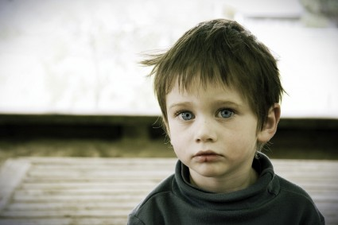
«Совет. Научить ребёнка дружбе могут правильные мультфильмы, фильмы, книги, истории о настоящей дружбе».

Больше – не всегда лучше
Отлично, когда ваш ребёнок имеет большой круг общения. А вот близких друзей много и должно быть. Пусть будут один-два друга, в компании которых ребёнок расслабиться, получив удовольствие от игр и общения.
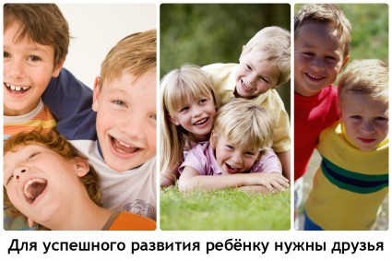
Количество друзей, как правило, меняется по мере взросления ребёнка, как и сам характер дружбы. Друзьями дошкольников и младших школьников часто оказываются соседи и дети ваших друзей. В этом возрасте дети могут перечислить целый список друзей. Позже этот список сузится. Дети будут выбирать друзей на основании своего вкуса и интересов. Такая дружба обычно долгосрочна. Однако в подростковом возрасте и такая, казалось бы, крепкая дружба, может прекратиться. Это происходит в том случае, если один из товарищей развивается быстрее (физически или эмоционально), чем остальные.
5 лет – возраст, который характеризуется наиболее интенсивным общением: закладываются основы межличностных отношений и сотрудничества, дети приобретают основные коммуникативные способности. Именно они позволяют налаживать отношения со сверстниками и самостоятельно разрешать возникающие проблемы.

